Консультация для родителей:
на тему
«Мнемотехника, как средство развития связной речи детей»

Что такое МНЕМОТЕХНИКА?
«Мнемотехника» и «мнемоника» слова эти происходят от греческого «mnemonikon» – что в переводе с греческого – это «техника запоминания», искусство запоминания.
Еще Ушинский К.Д. писал:
«Если ребенок молчит, покажите ему картинку, и он заговорит»
Первые приемы запоминания были придуманы античными ораторами для запоминания своих длинных речей.
Сейчас же мнемотехника используется для запоминания различных видов информации: списки телефонных номеров, хронологические таблицы, разнообразные числовые таблицы, анкетные данные, сложные учебные тексты, содержащие большое количество терминологии и числовых
сведений и т. п.
Мнемотехника – навык. Это значит, что здесь нет «волшебных таблеток» – хитрых техник, узнав которые вы сразу же станете запоминать в 10 раз больше информации.
Но есть определенные приемы, освоив которые, можно в разы быстрее запоминать огромное количество информации.
Этот навык можно сравнить с работой компьютера: сознательно стирать запомнившие данные контролировать длительность запоминания
перемещать запомненные данные.
Это система методов и приёмов, обеспечивающая успешное и эффективное запоминание информации.
Идея: на каждое слово или словосочетание придумывается картинка и весь текст зарисовывается схематично. Любой рассказ, сказку, пословицу, стихотворение можно «записать», используя картинки или символьные знаки. Глядя на эти схемы, ребенок воспроизводит полученную информацию. Схемы служат зрительным планом, помогающим ребенку воссоздать услышанное.
Мнемотехникой и кинезиологией (наукой о развитии головного мозга через определенные движения рук) пользовались Аристотель и Гиппократ. Педагоги и родители, занимающиеся с детьми, также могут использовать метод мнемотехники, при обучении пересказу и составлению рассказов, при загадывании загадок, при заучивании пословиц, поговорок и стихотворений наизусть.
К.Д.Ушинский писал: «Учите ребёнка каким-нибудь неизвестным ему пяти словам – он будет долго и напрасно мучиться, но свяжите двадцать таких слов с картинками, и он их усвоит на лету».
Метод «мнемотаблиц» помогает эффективно воспринимать и воспроизводить полученную информацию.
Как показала практика, эта методика значительно облегчает детям поиск и запоминание слов, предложений и текстов.
Мнемотаблицы:
-являются дидактическим материалом по развитию речи;
-их можно использовать для пополнения словарного запаса и развития речи;
-использовать при обучении пересказу, составлению рассказов и
заучиванию наизусть стихотворений.
С помощью мнемотаблиц можно решить такие задачи как:
1.Развитие речи и пополнение словарного запаса.
2.Преобразование образов в символы.
3.Развитие памяти, внимания и образного мышления.
4.Развитие мелкой моторики.

На самом деле, это очень увлекательное занятие. Освоив даже самые простые приемы можно с легкостью в этом убедиться, к тому же навык специального запоминания дает массу полезных преимуществ.
Так что же дает мнемотехника?
Возможность накапливать огромное количество информации
колоссальную экономию времени при запоминании возможность быстрого обучения мощное развитие мышления и внимания эффективную гимнастику для мозга
Суть методики для запоминания стихотворений.
Поэтические произведения вызывают у детей эмоциональный отклик. Чтение и заучивание стихов позволяет детям улавливать созвучность, мелодичность речи, а также решает задачи формирования звуковой
культуры речи: помогает овладению средствами звуковой выразительности (тон, тембр голоса, темп, сила голоса, интонация), способствует выработке чёткой дикции.
Для методики заучивания стихов существенно знание особенностей восприятия и запоминания стихов детьми. Облегчает восприятие поэзии и процесс запоминания стихотворений любовь детей к звукам и игре с ними, к повтору, особая чувствительность к рифме.
Мнемотехника - это система различных приемов, облегчающих запоминание и увеличивающих объем памяти путем образования дополнительных ассоциаций.
Использование мнемотаблиц на занятиях по развитию связной речи позволяют детям эффективнее воспринимать и перерабатывать зрительную информацию, ее перекодировать, сохранять и воспроизводить в соответствии с поставленными учебными задачами.
Однако для развития связной речи использования одних искусственных приемов запоминания мало, поскольку основной опорой запоминания являются не искусственные, а логически оправданные, осмысленные связи, устанавливаемые как внутри того, что запоминается, так и между запоминаемым материалом и чем-либо уже хорошо известным. Особенность методики в том, что для опосредованного запоминания предлагаются изображения предметов. Такие задания значительно облегчают детям
поиск и запоминание слов.
Основное место в работе с детьми занимает использование в качестве дидактического материала мнемотаблиц.
Мнемотаблица - это схема, в которую заложена определенная информация.
Овладение приемами работы с мнемотаблицами сокращает время
обучения и решает задачи, направленные на:
- развитие основных психических процессов - памяти, внимания, образного мышлении;
- развитие мелкой моторики рук при частичном или полном графическом воспроизведении.
Так, детям дается чистый лист, разделенный на несколько клеток (бланк-мнемотаблица). На доске по одному полю заполняются пустые клетки мнемотаблицы. Дети рисуют на собственных бланках. Таким образом, каждый ребенок в ходе занятия заполняет свою собственную мнемотаблицу, с помощью которой он имеет возможность рассказать стихотворение.
Наглядная схема выступает в качестве плана речевого высказывания. Ребенок знает, с чего он должен начать, чем продолжить, а также как его завершить. При заучивании стихотворений можно использовать опорные рисунки. Данный прием увлекает детей, превращает занятие в игру. Зрительный образ, сохранившийся у ребенка после прослушивания, сопровождающегося просмотром рисунков, позволяет значительно быстрее запомнить текст.
Предлагаемая методика очень хорошо себя зарекомендовала и имеет высокую эффективность при работе с детьми. Она основывается на том, что мозг человека гораздо проще «опирается» на образы, и именно по ним
проще запомнить слова, фразы и даже цифры, которые до этого запоминались с большим трудом.
Другими словами, если ребенку сложно запомнить строки стихотворения, то с нарисованными к нему образными картинками – эффективность запоминания увеличивается на порядок.
Описание методики
- Берем задание на изучение стихотворения.
- Разбиваем стихотворение для удобства на блоки по две или четыре строчки для облегчения запоминания. И рисуем возникшие образы на листе бумаги на каждый блок стихотворения. Для выполнения этой задачи можно нарисовать табличку для картинок, можно сложить лист бумаги на четыре или восемь частей. Все зависит от того, как удобнее.
- Читаем стихотворение и для каждого блока рисуем ассоциативный образ, который пришел в голову. Конечно же, лучше, если эти картинки будет придумывать и рисовать сам ребенок. Стоит заменить, что чем проще будет рисунок, тем проще его будет запомнить и нарисовать, поэтому не стоит рисовать целые сюжеты, а ограничиться зарисовкой простой и понятной картинки.
- После этого, попросить ребенка рассказать стихотворение, используя только ассоциации, то есть нарисованные картинки.
- Заключительный этап – рассказ стихотворения ребенком без помощи картинок, только с помощью воспоминания нарисованных образов.
Например:
УЧИМ стихотворения вместе с детьми
С ПОМОЩЬЮ МНЕМОТАБЛИЦ.

Тема: «Дикие животные»
У лисы | в лесу глухом | есть нора – надёжный дом.
Под кустами | ёж колючий | нагребает
листьев кучу. | Спит | в берлоге косолапый,
до весны сосёт там лапу. | Есть у каждого свой дом. | Всем тепло, уютно в нём.
Рисунок.
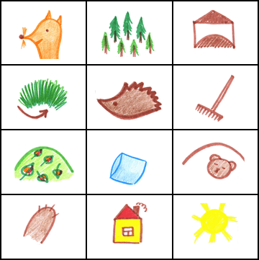

П. Воронько «Хитрый ежик»
Хитрый ёжик – чудачок
Сшил колючий пиджачок,
Весь в иголках, без застёжек.
На иглу нацепит ёжик:
Грушу, сливу – всякий плод,
Что под деревом найдёт,
И с подарочком богатым,
Поспешит к своим ежатам.
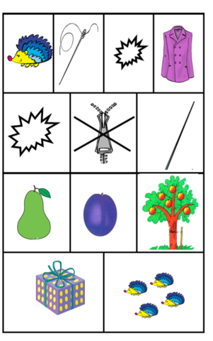
«Осень»

